Réduction de la consommation énergétique dans le bâtiment algérien cas de Beni Mered
Soumia OUKACI¹, Abdelkader HAMID¹, Ismahane MAACHI¹, DjafferSEMMAR¹ ,Fatiha BENACER¹
¹LApEH, Université Saad Dahleb-Blida, Route de Soumâa, BP 270, 09000 Blida-Algérie
kguellil@yahoo.fr, aekham2@yahoo.fr,nadji_ismahen@yahoo.fr,djaffarsemmar@yahoo.fr,bennacer777@gmail.com.
Résumé :
Parmi les enjeux majeurs de l’état, la réduction de la consommation énergétique dans le bâtiment étant le secteur énergivore.
L’objet de notre travail est la réduction de la consommation de l'énergie fossile pour le chauffage dans le bâtiment algérien cas de Beni Mered.. Ce travail représente trois études : 1-étudestatique quinous a permisd’appliquer les normes du document technique règlementaire (DTR C3-2), 2-la modélisation numériqueà l’aide du logiciel Pleiades+Comfie version (2.3),3- l’intégration de l’énergie solaire pour la production d’eau chaude sanitaire. des solutions passives ont été proposées afin de garantir le confort à l’intérieur du logement et en même temps réduire la consommation pour le chauffage, à travers cette étude on a pu connaitre l’impact de la conception bioclimatique sur la consommation d’énergie dans le bâtiment, la troisième étude comprend le dimensionnement de l’installation pour la Production d’eau chaude sanitaire à l’aide de la méthode F-chart, cette méthode qui sert à dimensionner les performances techniques de l’installation à long terme ce qui nous a Permisd’optimiser son rendement. Cette étude peut être une phase très importante dans la démarche d’un projet.
Mots clés : réduction de la Consommation énergétique, conception bioclimatique, Pleiades+Comfie version 2.3, F-charte,document technique réglementaire,Isolation.
Introduction :
Le monde entier est confronté à une augmentation de la consommation énergétique d’une façon accrue depuis Déjà plusieurs décennies. Cette augmentation touche les différents secteurs parmi eux le bâtiment qui est le secteur énergivore.
En Algérie, le secteur du bâtiment est le premier consommateur d’énergie, ce sont les logements qui représentent le plus grand gisement d’économie.
Aujourd’hui, les besoins énergétiques dans ce secteur sont satisfaits presque exclusivement par les hydrocarbures, notamment le gaz naturel, l’énergie la plus disponible, mais la consommation n’a cessé de progresser, à titre d’exemple : la consommation d’énergie finale dans le secteur représente 41 °/° de la consommation totale du pays [3].
La consommation d’énergie pour le chauffage et la production d’eau chaude sanitaire, est en légère augmentation, car le niveau de confort recherché dans les logements actuels est supérieur aux conditions du passé [2].
Des actions ont été entreprises par l’état dont l’objectif est l’amélioration des performances des logements, réduction des besoins énergétique et protection de l’environnement. Par exemple : le programme national de la maitrise d’énergie (PNME 2007-2011 et PNME (2010-2014)[3].
Une étude énergétique a été faite dont le but est la réduction de la consommation énergétique pour le chauffage ainsi que la production d’eau chaude sanitaire tout en favorisant le confort à l’intérieur du logement, cette dernière est basée sur les données météorologiques du site en appliquant les principes de la conception bioclimatique.

Présentation du cas d’étude : Le logement étudié est un duplexe type F5 d’une surface habitable de170m2 (figure 1,2) situé en Algérie wilaya de Blida,(Latitude : 36° Longitude : 2 ° Altitude : 260m).[4].
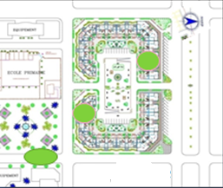

Fig 1 : plan de masse
Tableau 1 : caractéristiques thermo-physiques des composants des murs avant renforcement :
Représentation | Composition du mur | Epaisseur e [cm]. | R=e/ʎ [m2.c°/w] | K=1 /[Rw/m2℃]
Mur extérieur enbrique creuse | Mortier de ciment.  Brique creuse.  Lame d’air.  Brique creuse.  E Mortier de plâtre. | 1  15  7  10  1 | 0.87 | 1.15
Mur en béton armé | Mortier de ciment  Béton lourd  Lame d'air  Brique creuse | 1  15  7  10 | 0.71 | 1.40
Plancher | Carrelage  Chappe en mortier de ciment  Béton lourd  Enduit de plâtre | 2  4  15  1 | 0.22 | 2.17

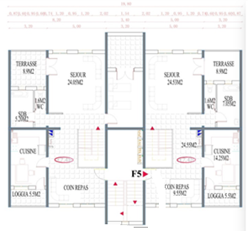
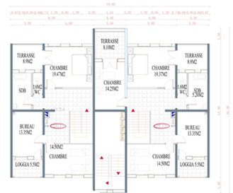
1-Présentation des plans

Fig 3 : plan Le niveau +10 ,54 m
Fig 2 : plan niveau +7 ,48m

Tableau 2 : Caractéristiques thermo-physiques des composants des murs après renforcement
Représentation | Composition du mur | Epaisseur e [cm]. | R=e/ʎ [m2.c°/w] | K=1 /[R[w/m2℃]
Mur extérieur en brique creuse | Mortier de ciment  Brique creuse  Laine de Roche  Placoplatre BA 13 | 1  15  10  1.3 | 3.31 | k=0 .30
Mur en béton arm | Mortier de ciment  Béton lourd: E=  Laine de Roche: E=.  Placoplatre BA 13: E=. | 1  15  10  1.3 | 3.15 | :  k=0 .31
Plancher | Carrelage  Chape en ciment  Laine de Roche  Béton lourd  Mortier de plâtre | 2  4  7  15  1 | 2.13 | K =0.47

La structure du logement est faite en table et banche, lemodèle choisi est un logement type des logements construits enAlgérie, sans prendre en considération la consommation de l'énergie pour satisfaire les besoin des occupants .
Pour le renforcement de notre logement, notre choix s’est porte sur l’utilisation de la laine de Roche qui est
est une isolation écologique qui présente des avantages par ses caractéristiques : résistance mécanique (isolation des dalles, elle est résistante a la compression), Etanche a l’air, sa résistance thermique égale à R:0.04m2.c°/w.
Etapes de l’étude statique :
- Vérification de la conformité du bâtiment par rapport au (DTR C3-2).
- Calcule des déperditions calorifiques.
- Calcul le coefficient des déperditions volumiques G.

2-Modélisation : une simulation numérique a été faite à l’aide du logiciel PLEIADES+ COMFIE (version 2.3), le logiciel repose sur son moteur de calcul Comfie développé par le laboratoire des Mines de paris,. Il calcule de façon précise et rapide les
La méthodologie adaptée nous a permis d’atteindre des résultats satisfaisants, ainsi d’approuver l’impact des solutions passives sur la réduction de la consommation énergétique pour le chauffage, et l’importance de l’intégration du l’énergie solaire pour la production d’eau chaude sanitaire dans le bâtiment. :
2-Méthodologie du travail :
1-L’étude statique : Afin d’atteindre les objectifs de notre recherche, on doit identifier les besoins à travers le calcul du bilan thermique
Flux thermiques entre zones thermiques à partir du descriptif du bâtiment, de son environnement et ses occupants et en tenant compte de l’influence de l’inertie sur les besoins de chauffage et sur le confort. Le logiciel permet de découper le logement en volumes thermiques et d’identifier l’évolution de la température ainsi que les besoins en chauffage pour atteindre le confort, pour notre cas on a fixé la zone de confort à 20°c.
Cette étude va être basée sur le changement des paramètres ou bien les solutions passives proposées afin d’avoir le cas le plus favorable.
Choix de Paramètre d’étude :
- Orientation : Etude comparative entre deux cellules de différentes orientations afin de choisir la cellule la plus favorable (qui consomme moins d’énergie) avantle renforcement de l’isolation.
- Traitement de l’isolation de la cellule la plus favorable :
Pour cette étape d’étude, on va étudier le comportement thermique de notre cellule en traitant l’enveloppe extérieure par une isolation intérieure des parois, et des planchers avec choix d’ouvertures performantes puis par une isolation extérieure avecaugmentation de l’épaisseur de l’isolant (solutionadéquate pour éliminer les ponts thermiques..
3- Intégration du solaire actif pour la production d’eau chaude sanitaire :
on doit rappeler que le chauffage de l’eau chaude sanitaire a une part non négligeable de la consommation, et afin de la réduire, on opte pour l’intégration des capteurs solaires thermiques(type plan a eau) pour la production d’eau chaude sanitaire et afin d’optimiser nos résultats, on a utilisé la méthode F-chart pour le dimensionnement de l’installation afin d’avoir un taux de couverture égale à 50% pour le cas le plus défavorable en mois de décembre dans lequel, on a moins d’énergie reçue sur les capteurs :
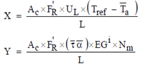
Présentation de la Méthode : elle est basée sur deux paramètres X et Y :

f =1,029 Y 0,065 X 0,245 Y 2 0,0018 X 2 0,0215 Y [1]
Le Calcul de la surface de captation est estime selon les besoins journaliers en eau chaude sanitaire pour une moyenne de consommation de 50l par personne par jour et pour une famille de 6 personnes : avec un Ratio égale à 80 (cas situe en Algérie),Ra=80 =volume d’eau à stocker/surface totale du capteur
Surface de captation= volume d’eau à stocker/Ra=4m2.
Le calcul du taux de couverture selon la méthode F-chart nous a permis de définir le taux d’énergie consommée pour la production d’eau chaude sanitaire selon la surface de captation ;un programme a été fait sous Excel afin d’atteindre un taux de couverture égale à 50% avec augmentation de la surface de captation en mois de décembre, Et afin de ne pas sur dimensionner l’installation, on a calcul la fraction pour tous les mois de l’année.
3-Résultats et discussions :
3-1-Etude statique :
Tableau 3 : comparaison des résultats obtenus :
Etape | Logement avant renforcement | Logement après renforcement
Vérification de la conformité | 552.96 W/°C ≤  481.17 W/°C résultat non vérifié | 206≤475.65 résultat vérifié.
Déperditions calorifiques | 8497.31 W | 4558.04W
0 .5 ≤G≤1.05 | 1.62 | 0.87
Synthèse : L’utilisation des parois de forte résistance thermique ainsi que le choix d’ouvertures performantes permet de limiter les déperditions calorifiques et par conséquent réduire la consommation énergétique.
3-2-Modélisation :
3-2-1 : Logement avant renforcement :
- Orientation Nord :
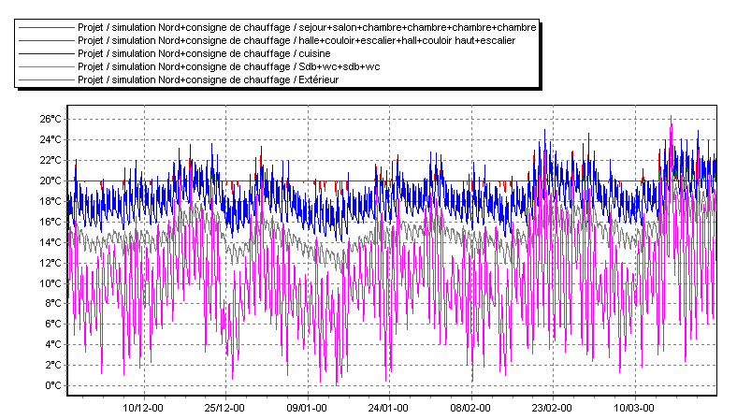

Fig 4 : évolution de température orientation nord
Puissancede chauffage:14056w besoins en chauffage:19162kwh ; d’une moyenne de 112 kWh/m2/an.
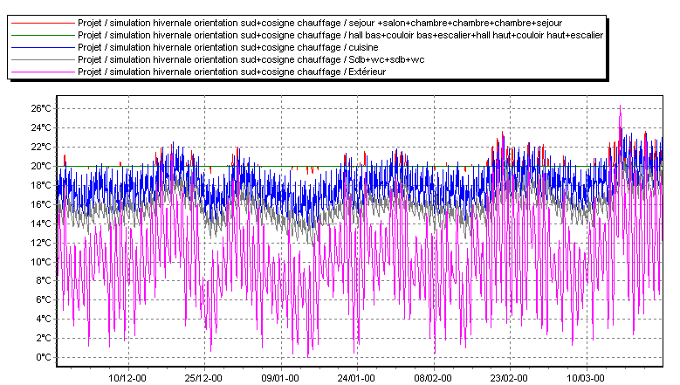
- Orientation Sud :

Fig 5: évolution de températureorientation sud
Puissancede chauffage:13656w besoins en chauffage:18086kwh ; d’une moyenne de 106 kWh/m2/an.
Selon les résultats obtenus, on constate que les températures sont conformes aux exigences de confort (20-24°c).
3-2-2 Logement oriente sud après renforcement :
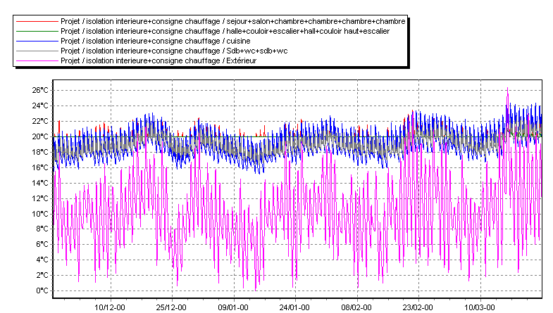
- Isolation intérieure :

Fig. 6: évolution de températureavec isolation intérieure
Puissancede chauffage:5863 wbesoins en chauffage:5427kwh ; d’une moyenne de 32 kWh/m2/an.
- Isolation extérieure :
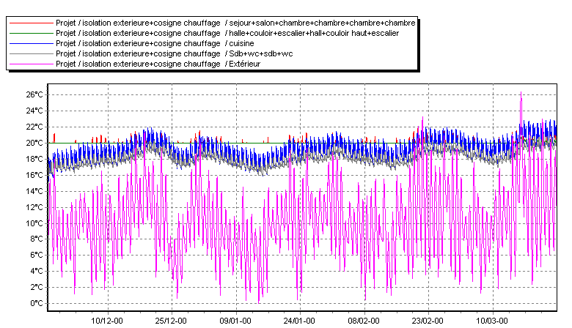

Fig. 7: évolution de température avec isolation extérieure

Puissancede chauffage:5540 wbesoins chauffage:5197kwh ; d’une moyenne de 30 kWh/m2/an.
Synthèse : grâceà l’isolation de l’enveloppe du bâtiment, on a pu réduirejusqu'à 70%de la consommation énergétique.
3-3: Intégration du solaire actif pour la production d’eau chaude sanitaire : le calcul de taux de couverture
Mois de Décembre | Surface de 4m² | Surface de 8m²
Taux de couverture | 33% | 57%
Consommation en énergie fossile | 67% | 43%
Tableau 4 : Taux de couverture du mois de décembre:
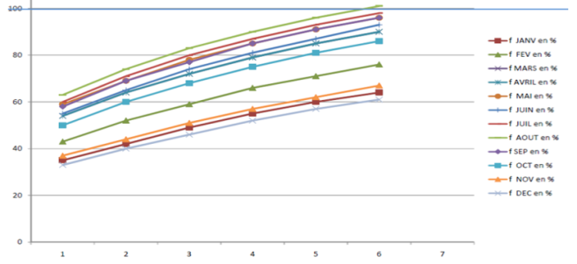

Fig 6: Taux de couverture pour tous les mois de l’année.
Conclusion : Cette étude a permis d’appliquer une phase très importante dans la démarche d’un projet, suite aux résultats obtenus, on a constaté que le traitement de l’enveloppe extérieure ou bien une conception bioclimatique peut améliorer le confort à l’intérieur du logement et en même temps réduire la consommation énergétique qui peut être optimisée par l’utilisation de l’énergie solaire.
References:
[1].DuffieJA,BeckmanWA,Solar Engineering of Thermal processes ,New York,Willy-Interscience, 1980.
[2]Haut,paulde,Editeur:Eyrolles ,Chauffage,isolation,etventilation écologique.
[3]-l’aprue Bulletin trimestriel, Programme triennal d’efficacité énergétique” 2011-2013″ revue des r énergiesrenouvelables septembre 2010.
[4]- Ministre de l’Habitat Document technique réglementaire (D .T .R .C 3-2).Le Fait à, le 10 Chaâbane 1418 correspondant au 10 Décembre 1997 Alger
[5]-OukaciSoumia, mémoire de fin d’études « Intégration du système actif dans le bâtiment »,promotion 2014-2015 département de génie mécanique ,Université de Blida.

